

Caderno de Questões dos Exames Anteriores do CFC

1 – Questões
1-(CFC 2014-1)
Uma sociedade empresária investiu um capital de R$15.000,00 por 8 meses a uma taxa de juros compostos de 1% ao mês. O montante dessa aplicação foi reaplicado em outro investimento, com uma taxa mensal de juros simples de 2%, por mais 4 meses.
O valor total resgatado ao fim dos 12 meses é de:
a) R$17.496,00.
b) R$17.535,40.
c) R$17.542,28.
d) R$17.581,78.

2-(CFC 2014-1)
Um empréstimo foi efetuado e o compromisso assumido foi de pagar R$ 6.200,00 no final de um ano e seis meses. Passados seis meses, o empréstimo foi quitado pelo valor de R$4.800,00.
Com base nos dados acima, assinale a opção que apresenta a taxa de juros simples mensal utilizada para o cálculo do valor do pagamento antecipado do empréstimo.
a) 1,29%.
b) 1,62%.
c) 2,43%.
d) 4,86%.

3-(CFC 2014-1)
Um empréstimo foi efetuado e o compromisso assumido foi de pagar R$6.200,00 no final de um ano e seis meses. Passados seis meses, o empréstimo foi quitado pelo valor de R$4.800,00.
Com base nos dados acima, assinale a opção que apresenta a taxa de juros simples mensal utilizada para o cálculo do valor do pagamento antecipado do empréstimo.

a) 1,29%.
b) 1,62%.
c) 2,43%.
d) 4,86%.

4-(CFC 2014-1)
Uma sociedade empresária usa o método estatístico de estimativa do Valor Esperado para calcular o montante da provisão para garantias, de acordo com a NBC TG 25 – Provisões, Passivos Contingentes e Ativos Contingentes. Os valores de gastos com garantia previstos e respectivas probabilidades associadas são:
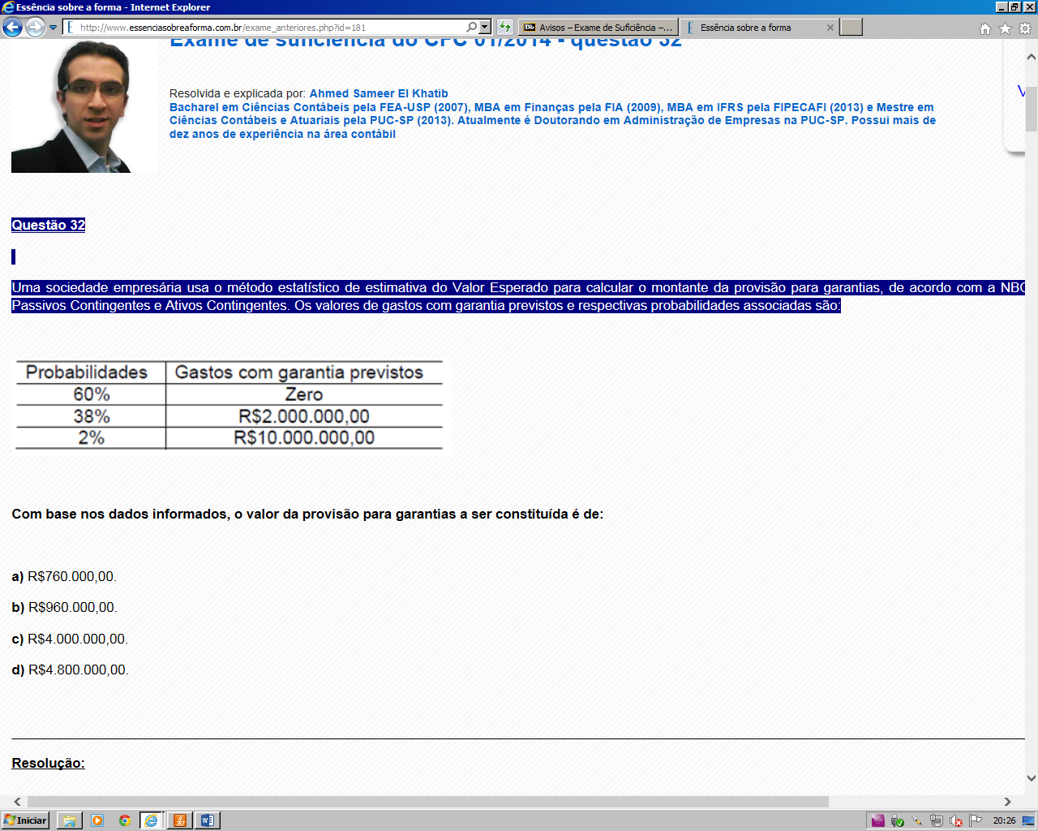
Com base nos dados informados, o valor da provisão para garantias a ser constituída é de:
a) R$760.000,00.
b) R$960.000,00.
c) R$4.000.000,00.
d) R$4.800.000,00.

5-(CFC 2014-2)
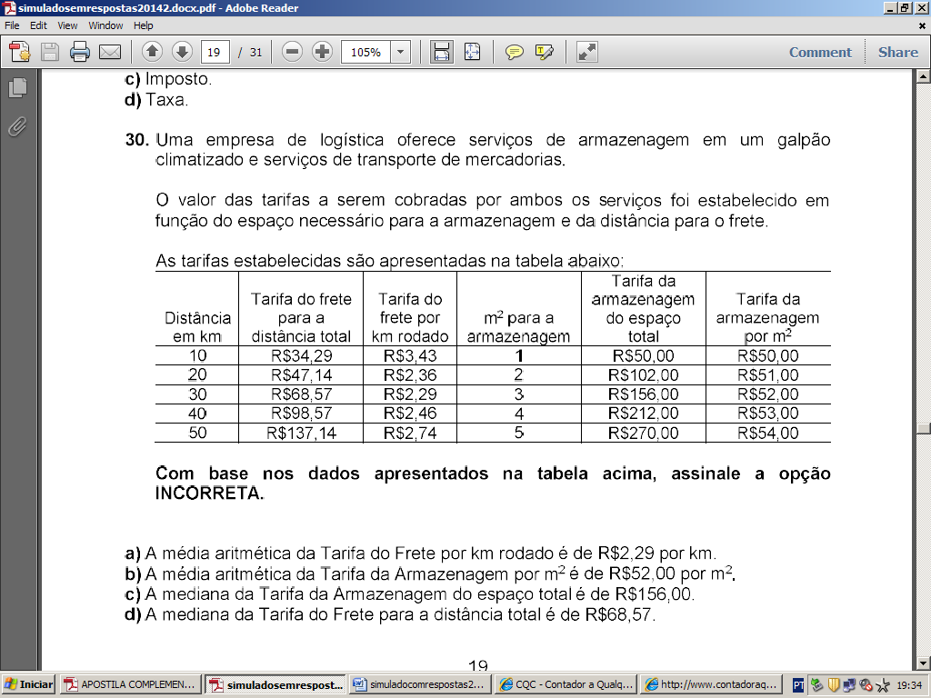




6-(CFC 2014-2)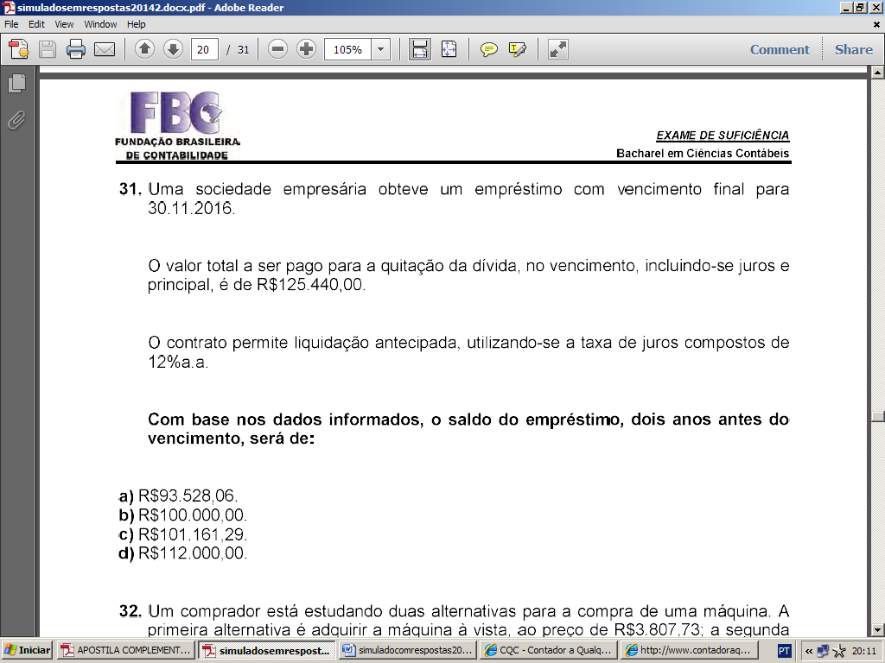


7-(CFC 2014-2)
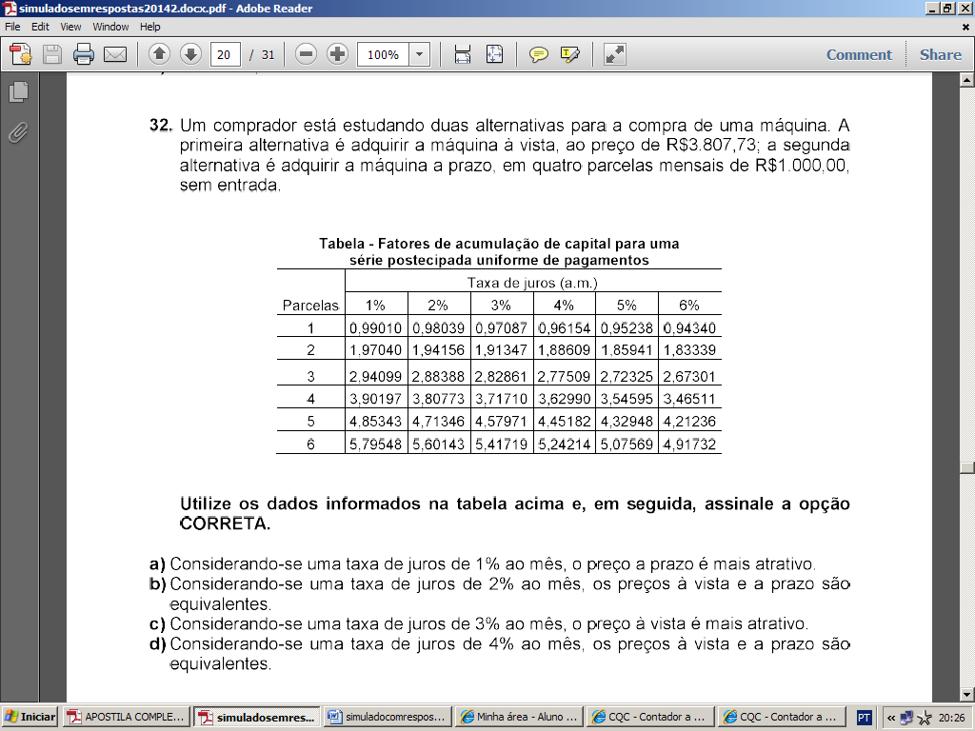


Questão anulada

8-(CFC 2015-1)
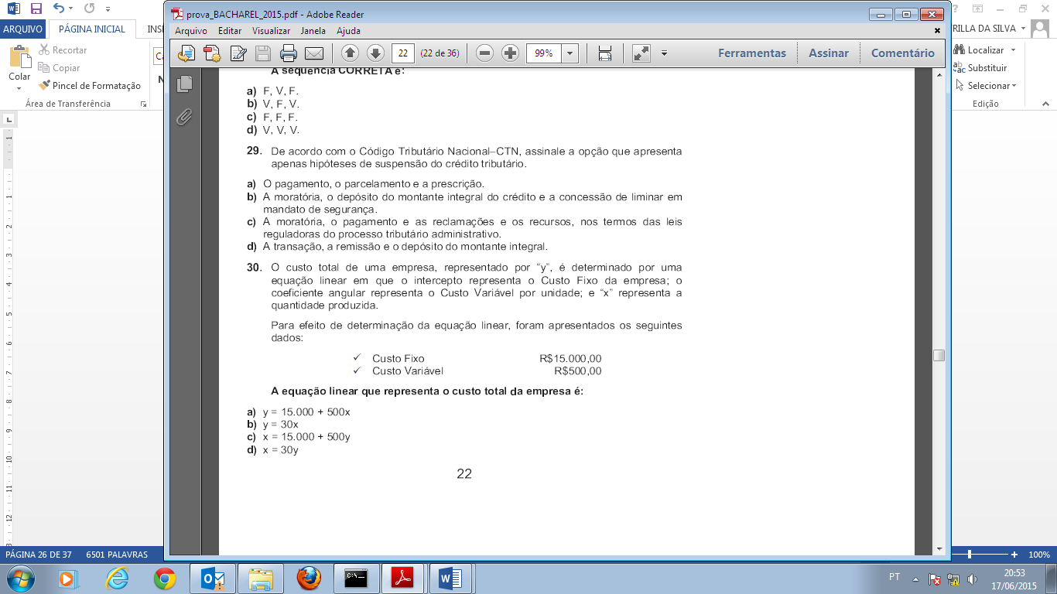

9-(CFC 2015-1)

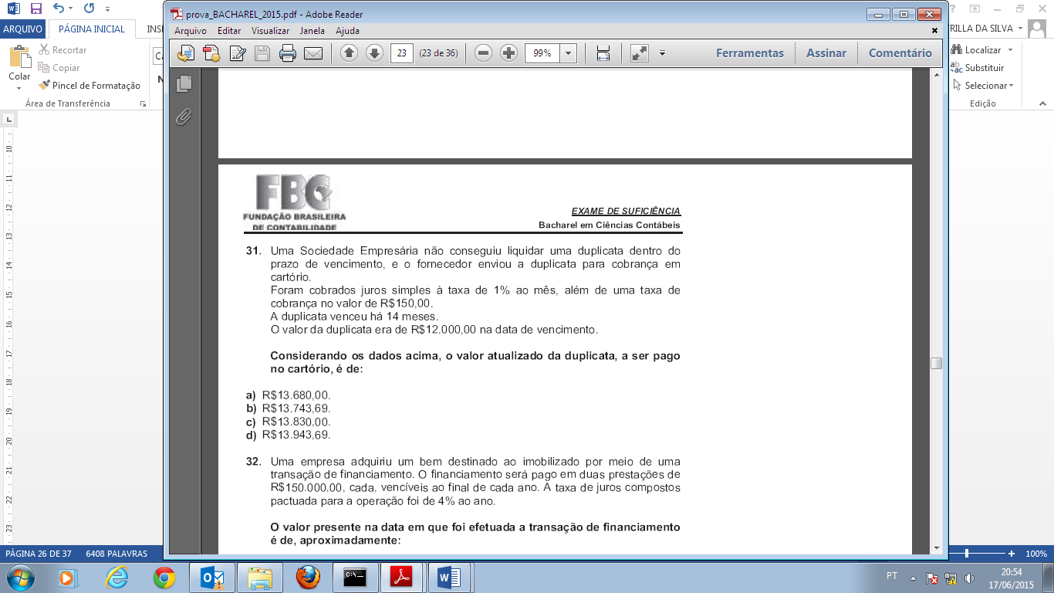

10-(CFC 2015-1)

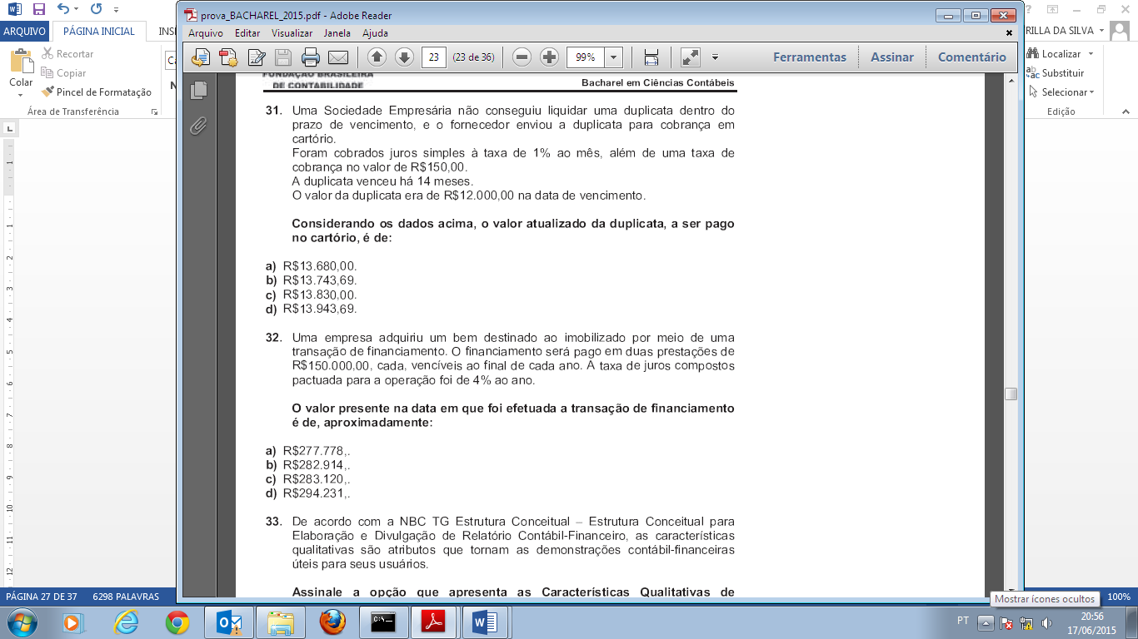

11-(CFC 2015-2)
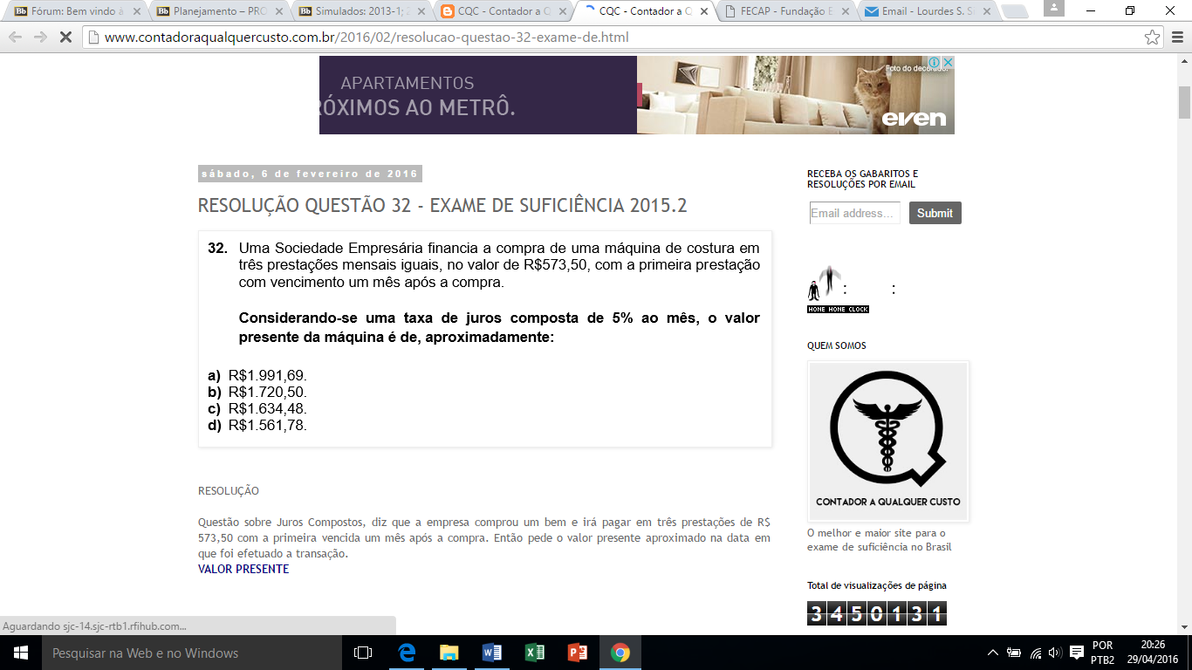

12-(CFC 2015-2)

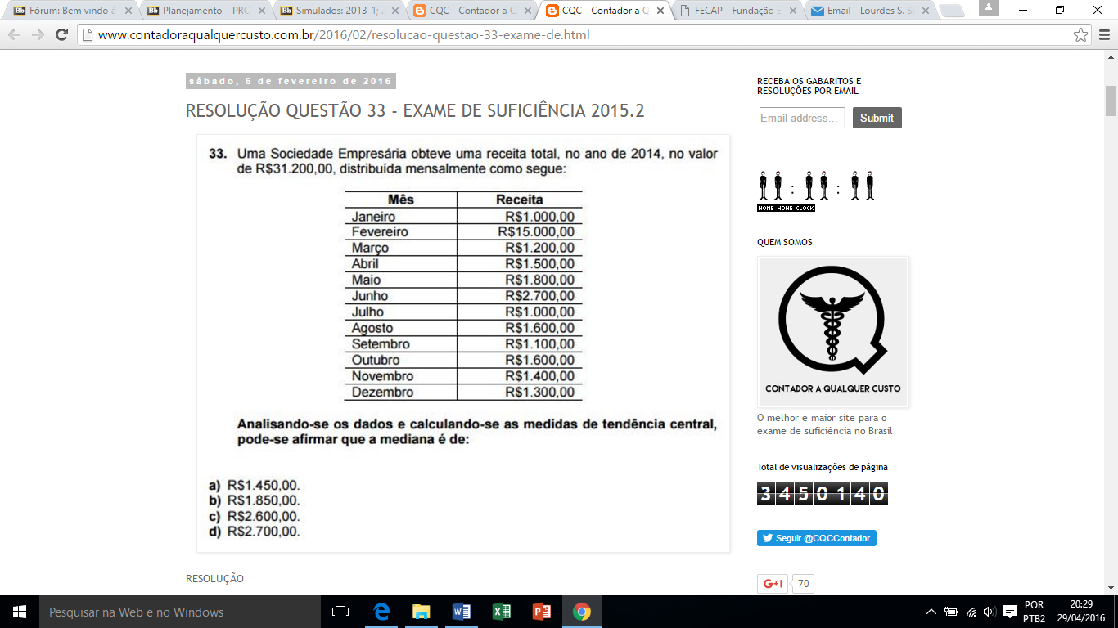

13-(CFC 2015-2)
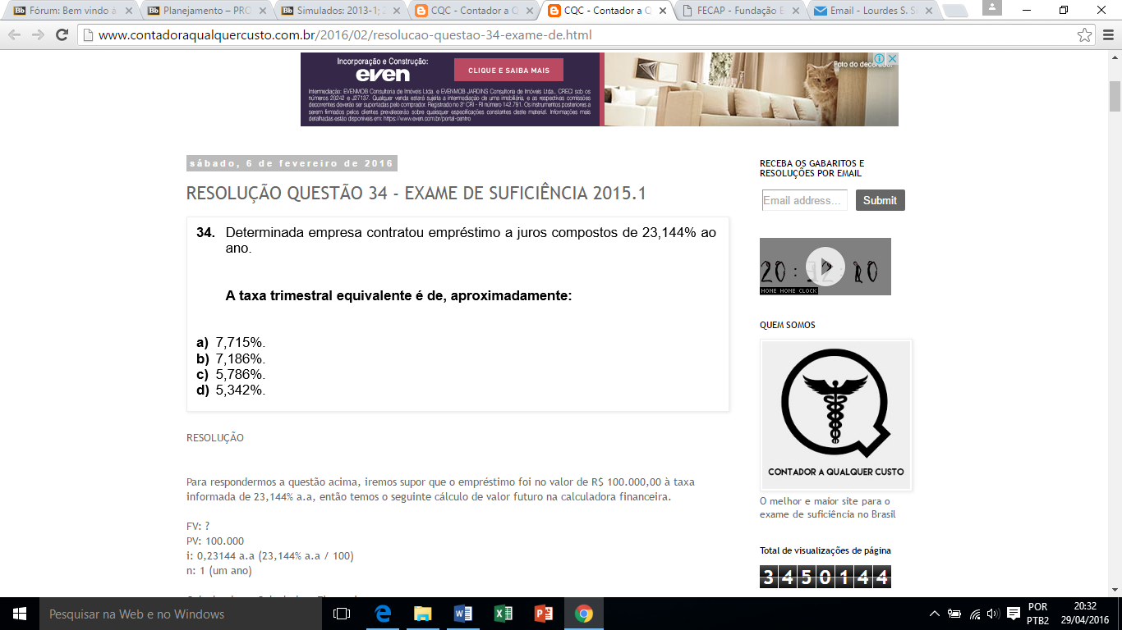

14-(CFC 2016-1)
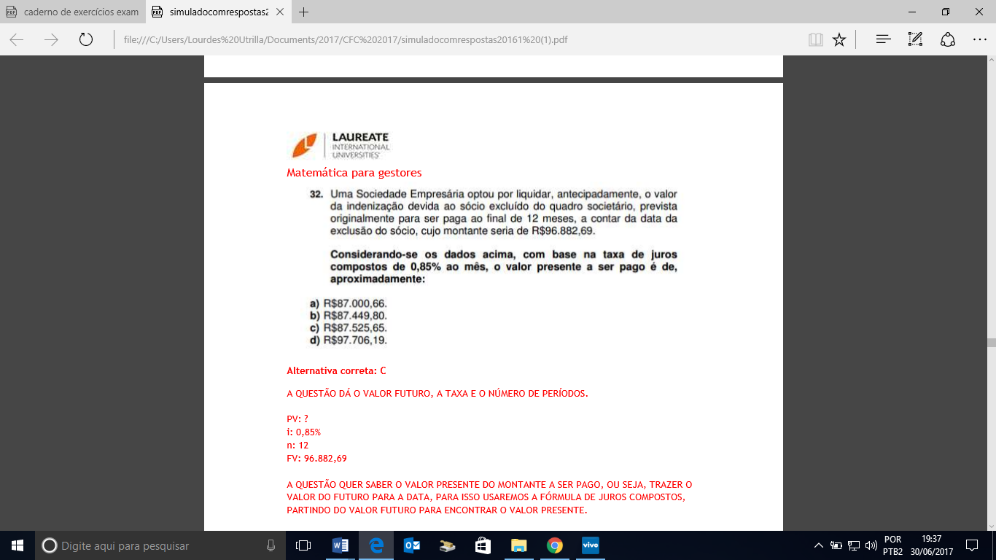

15-(CFC 2016-1)
47) Em uma questão judicial envolvendo a cobrança de uma dívida, o Perito Contador foi chamado a calcular o saldo devedor de um empréstimo com os seguintes dados:
O devedor realizou duas amortizações parciais sendo a primeira de R$50.000,00 em 31.5.2013 e a segunda de R$60.000,00 em 31.5.2016. Para fins de análise da questão, um dos quesitos formulados pelo Juiz indagava qual o saldo final em 31.5.2016, com aplicação dos encargos contratuais até o vencimento, e juros simples de 1% ao mês calculados sobre o saldo da dívida em 31.5.2013, para o período seguinte. Com base nos dados apresentados, o valor a ser informado em resposta ao quesito formulado é de aproximadamente:

a) R$196.496,41.
b) R$178.496,41.
c) R$169.872,31.
d) R$156.896,41.

16-(CFC 2016-2)
48) Em uma decisão de liquidação de sentença no valor de R$85.000,00, o Juiz determinou que o Perito Contador calculasse o valor devido com incidência de juros moratórios, calculados com juros simples, nos seguintes períodos e parâmetros:
Considerando-se o mês comercial de 30 dias, na situação apresentada, o valor total devido, acrescido dos juros moratórios, será de:

a) R$86.275,00.
b) R$98.600,00.
c) R$99.135,50.
d) R$99.662,50.

17-(CFC 2016-2)
37) Em 31.1.2016, uma Sociedade Empresária efetuou uma venda a longo prazo com as seguintes condições:
Valor da venda a prazo R$20.000,00
Prazo para recebimento 14 meses
Quantidade de parcelas 1 parcela
Taxa de juros imputada 2% ao mês
Sistema de capitalização Juros compostos
Para atendimento às Normas Brasileiras de Contabilidade, a Sociedade Empresária registra a receita financeira a apropriar, a crédito de Juros a Apropriar (conta redutora das Contas a Receber, classificada no longo prazo). Mensalmente, a receita financeira relativa ao período é reconhecida no resultado, proporcionalmente ao tempo transcorrido e utilizando-se a taxa de juros imputada. Considerando-se as informações apresentadas, a parcela da receita financeira reconhecida no resultado, em fevereiro de 2016, é de, aproximadamente:
a) R$303,15.
b) R$312,50.
c) R$345,89.
d) R$400,00

18-(CFC 2017-1)

Questão 34 – CRC 01/2017 – Prova Bacharel – Matemática para gestores
Uma Sociedade Empresária irá adquirir uma máquina para uso. Mediante pesquisa de preço, recebeu as seguintes propostas de três fornecedores diferentes:
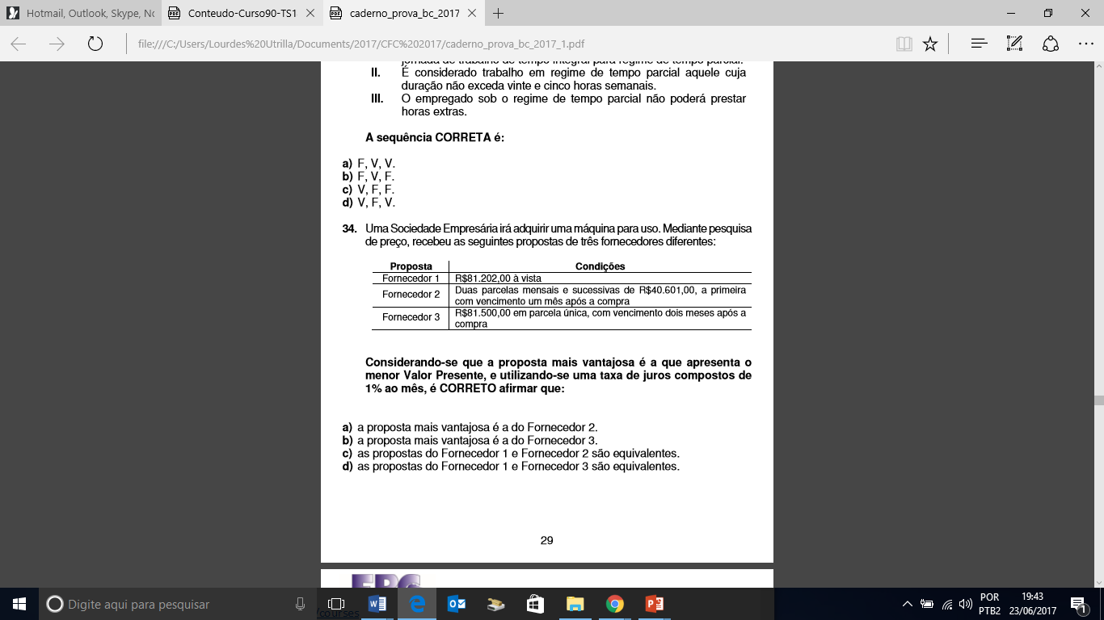
Considerando-se que a proposta mais vantajosa é a que apresenta o menor Valor Presente, e utilizando-se uma taxa de juros compostos de 1% ao mês, é CORRETO afirmar que:
a) a proposta mais vantajosa é a do Fornecedor 2.
b) a proposta mais vantajosa é a do Fornecedor 3.
c) as propostas do Fornecedor 1 e Fornecedor 2 são equivalentes.
d) as propostas do Fornecedor 1 e Fornecedor 3 são equivalentes

19-(CFC 2017-1)

Questão 35 – CRC 01/2017 – Prova Bacharel – Estatística para gestores
A tabela a seguir representa os salários médios de um grupo de 50 empregados de uma determinada Sociedade Empresária, em certo mês, agrupados em classes.

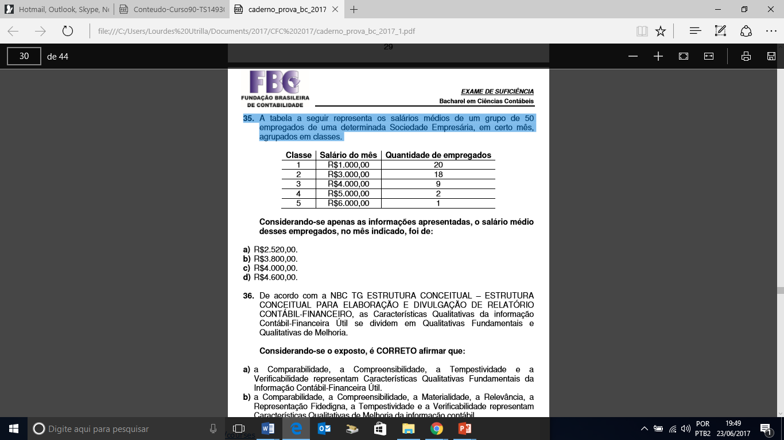

Considerando-se apenas as informações apresentadas, o salário médio desses empregados, no mês indicado, foi de:
a) R$2.520,00.
b) R$3.800,00.
c) R$4.000,00.
d) R$4.600,00.

2 – Gabaritos

1-(CFC 2014-1)
Uma sociedade empresária investiu um capital de R$15.000,00 por 8 meses a uma taxa de juros compostos de 1% ao mês. O montante dessa aplicação foi reaplicado em outro investimento, com uma taxa mensal de juros simples de 2%, por mais 4 meses.
O valor total resgatado ao fim dos 12 meses é de:
a) R$17.496,00.
b) R$17.535,40.
c) R$17.542,28.
d) R$17.581,78.
Resolução:
M = Capital Inicial X (1+i)^{n}
Dessa forma, teremos: M = 15.000,00 X (1+0,01)⁸ = R$ 16.842,85
O Montante acima foi aplicado noutro investimento, entretanto, com capitalização simples:
M = R$ 16.842,85 X (1+n.i) = R$ 16.842,85 X (1+4 X 0,02)
Portanto, o valor resgatado ao final de 12 meses será de R$ 17.542,28
Resposta: Alternativa “C”.

2-(CFC 2014-1)
Um empréstimo foi efetuado e o compromisso assumido foi de pagar R$ 6.200,00 no final de um ano e seis meses. Passados seis meses, o empréstimo foi quitado pelo valor de R$4.800,00.
Com base nos dados acima, assinale a opção que apresenta a taxa de juros simples mensal utilizada para o cálculo do valor do pagamento antecipado do empréstimo.
a) 1,29%.
b) 1,62%.
c) 2,43%.
d) 4,86%.

Resolução:
M = Capital Inicial. (1+i.n) = 6.200 = 4.800. (1+i.12) =
6.200/4.800 = 1+12i = 1,2916 – 1 = 12.i
0,2916 = 12.i e portanto i = 0,0243 ou 2,43%.

Resposta: Alternativa “C”.

3-(CFC 2014-1)
Um empréstimo foi efetuado e o compromisso assumido foi de pagar R$6.200,00 no final de um ano e seis meses. Passados seis meses, o empréstimo foi quitado pelo valor de R$4.800,00.
Com base nos dados acima, assinale a opção que apresenta a taxa de juros simples mensal utilizada para o cálculo do valor do pagamento antecipado do empréstimo.

a) 1,29%.
b) 1,62%.
c) 2,43%.
d) 4,86%.
Resolução:
M = Capital Inicial. (1+i.n) = 6.200 = 4.800. (1+i.12) =
6.200/4.800 = 1+12i = 1,2916 – 1 = 12.i
0,2916 = 12.i e portanto i = 0,0243 ou 2,43%.
Resposta: Alternativa “C”.

4-(CFC 2014-1)
Uma sociedade empresária usa o método estatístico de estimativa do Valor Esperado para calcular o montante da provisão para garantias, de acordo com a NBC TG 25 – Provisões, Passivos Contingentes e Ativos Contingentes. Os valores de gastos com garantia previstos e respectivas probabilidades associadas são:

Com base nos dados informados, o valor da provisão para garantias a ser constituída é de:
a) R$760.000,00.
b) R$960.000,00.
c) R$4.000.000,00.
d) R$4.800.000,00.
Resolução:
O item 39 da NBC TG 25 afirma que:
“As incertezas que rodeiam o valor a ser reconhecido como provisão são tratadas por vários meios de acordo com as circunstâncias. Quando a provisão a ser mensurada envolve uma grande população de itens, a obrigação deve ser estimada ponderando-se todos os possíveis desfechos pelas suas s associadas. O nome para esse método estatístico de estimativa é “valor esperado”. Portanto, a provisão será diferente dependendo de a da perda de um dado valor ser, por exemplo, de 60 por cento ou de 90 por cento. Quando houver uma escala contínua de desfechos possíveis, e cada ponto nessa escala é tão provável como qualquer outro, é usado o ponto médio da escala.”
(60% X 0) + (38% X 2.000.000,00) + (2% X 10.000.000,00) = 0 +760.000 +200.000
R$ 960.000,00
Resposta: Alternativa “B”.

5-(CFC 2014-2)




Média Aritmética é a soma de todos os valores divididos pelo número de séries
Mediana é o número central, ou seja, o número que está no centro na série.
A Média Aritmética do Frete por Km rodado é a soma de todos os valores relativo ao Frete e depois dividido por 150 que é total de Km rodado.
TOTAL KM = 10 + 20 + 30 + 49 + 50 = 150
TOTAL = 34,29 + 47,14 + 68,57 + 98,57 + 137,14 = 385,71
MÉDIA ARITMÉTICA: 385,71 / 150 = 2,57
ALTERNATIVA "A" FALSA
A Média Aritmética da Tarifa de Armazenagem por m² é soma de todos os valores da coluna divido por 5 que é o número de séries.
TOTAL ARMAZENAGEM = 50 + 51 + 52 + 53 + 54 = 260
MÉDIA ARITMÉTICA = 260 / 5 = 52 - ALTERNATIVA "B" VERDADEIRA
A Mediana da Tarifa de Armazenagem do espaço total é o número central na série.
SÉRIE = 50 - 102 - 156 - 212 – 270 - ALTERNATIVA "C" VERDADEIRA
A Média do Frete para a distância total é o número central na série.
SERIE = 34,29 - 47,14 - 68,57 - 98,57 - 137,14 - ALTERNATIVA "D" VERDADEIRA
RESPOSTA "A"

6-(CFC 2014-2)


FV: 125.440,00 Valor Futuro
i: 1,2 Taxa (12% é 12 / 100)
n: 2 anos
PV: Valor Presente = ?

Fórmula de Valor Presente:
PV = FV / (1+i)^{n}
PV = 125.440,00 / (1+1,2)²
PV = 125.440,00 / 1,12²
PV = 125.440,00 / 1,2544
PV = 100.000,00
RESPOSTA “B"

7-(CFC 2014-2)



Questão anulada
tabela de financiamento, (dividir o valor presente pela taxa e prazo correspondente na tabela). A Letra B que é 2% em 4 Parcelas o índice é 3,80773
Utilizando os índices para cálculo de parcelas/amortização
R$ 3.807,73 / 3,80773 = 1.000,00 (Equivalente)
apuração mensal (valor principal x Taxa mensal), parcela a pagar no valor de 1.000,00 e depois aplicamos o restante, isso mensalmente até a ultima e veremos o resultado no fim.
Aplicando os R$ 3.807,73 a uma taxa de 2% teremos:
M1 = (3.807,73 * 1,02) 3.883,88 tiramos R$ 1.000,00 sobra R$ 2.883,88
M2 = (2.883,88 * 1,02) 2.941,56 tiramos R$ 1.000,00 sobra R$ 1.941,56
M3 = (1.941,56 * 1,02) 1.980,39 tiramos R$ 1.000,00 sobra R$ 980,39
M4 = (980,39 * 1,02) 1.000,00 tiramos R$ 1.000,00 sobra R$ 0,00
O Saldo foi Zero = se o juros for de 2% tanto faz pagar à vista ou a prazo.
RESPOSTA LETRA "B"

8-(CFC 2015-1)


Custo Total: y
Custo Fixo: 15000
Custo Variável Unitário: 500
Quantidade: x
Custo Total = Custo Fixo + Custo Variável Total (Custo variável unitário x quantidade)
Vamos substituir pelos valores e variáveis:
y = 15.000 + 500x
RESPOSTA LETRA "A"

9-(CFC 2015-1)



Fórmula: Juros Simples:
J = P . i . n
Onde:
J = juros
P = principal (capital)
i = taxa de juros
n = número de períodos
J = 12.000,00 X 1% X 14
J = 1.680,00
Montante: É o valor principal somado com os juros e nesse caso também a taxa de cobrança em cartório
Principal: 12.000,00
Juros: 1.680,00
Taxa Cobrança; 150,00
M = 12.000,00 + 1.680,00 + 150,00
Montante Pago = 13.830,00
RESPOSTA LETRA "C"

10-(CFC 2015-1)

PV = FV / (1+i)n
Na HP-12C, o valor presente é representado pela tecla PV.
1ª Parcela
PV = 150.000,00 / (1+,04)¹ - 150.00,00 / 1,04
PV = 144.230,77
2ª Parcela
PV = 150.000,00 / (1+,04)² - 150.000,00 / 1,0816
PV = 138.863,43
Total: 144.230,77 + 138.863,43
Total = 282.914,20
RESPOSTA LETRA "B"

11-(CFC 2015-2)


VALOR PRESENTE
PV = FV / (1+i)^{n}

Na HP-12C, o valor presente é representado pela tecla PV.
Com esta mesma fórmula podemos calcular o valor futuro a partir do valor presente.
Para descobrirmos o valor original temos que pegar cada prestação e trazer a valor presente:
Onde o VP é o valor presente que temos que encontrar de cada parcela, FV é o valor da parcela, "i" é a taxa 5% (ou seja, 5 dividido por 100 que é igual a 0,05), mais "n" que é o número de períodos, a primeira parcela será 1, a segunda 2, assim sucessivamente.

1ª Parcela
PV = 573,50 / (1+0,05)¹ = 573,50 / 1,05
PV = 546,19

2ª Parcela
PV = 573,50 / (1+0,05)² = 573,50 / 1,1025
PV = 520,18

3ª Parcela
PV = 573,50 / (1+0,05)³ = 573,50 / 1,1576
PV = 495,42
Total: 546,19+520,18+495,42
Total =1.561,79

Calculadora Financeira:

1º: Digite o valor da parcela 573,50, depois clique em enter, depois CHS e por fim aperte FV(valor futuro)
2º: Digite 5 que é a taxa e aperte a tecla "i'
3º: Digite 1 (para a primeira parcela, 2 para segunda e 3 para a terceira) e depois aperte a tecla "n".
4º: Por fim aperte a tecla PV (valor presente) que a calculadora dará o valor.
RESPOSTA LETRA "D"

12-(CFC 2015-2)

Para calcularmos a mediana, é o que se pede na questão, devemos organizar os dados de forma crescente ou decrescente, foi escolhido a forma crescente como segue:
JANEIRO | R$ 1.000,00
JULHO | R$ 1.000,00
SETEMBRO | R$ 1.100,00
MARÇO | R$ 1.200,00
DEZEMBRO | R$ 1.300,00
NOVEMBRO | R$ 1.400,00
ABRIL | R$ 1.500,00
AGOSTO | R$ 1.600,00
OUTUBRO | R$ 1.600,00
MAIO | R$ 1.800,00
JUNHO | R$ 2.700,00
FEVEREIRO | R$ 15.000,00

 |  | NOVEMBRO | ABRIL
MEDIANA | = | R$ 1.400,00 + | R$ 1.500,00 | = | R$ 2.900,00 | = | R$ 1.450,00
 |  | 2 |  |  | 2

Com os dados acima organizados de forma crescente, podemos perceber que a mediana será encontrada com o somatório entre os meses de novembro e abril, dividido por 2 (são dois meses), totalizando R$ 1.450,00.

O detalhe da questão está no conjunto de dados, e a dica vai a seguir:
Resumindo o cálculo da Mediana:
· Coloque os valores do conjunto de dados em ordem crescente ou decrescente;
· Se a quantidade de valores do conjunto for ímpar, a mediana é o valor central;
· Se a quantidade de valores do conjunto for par, é preciso tirar a Média Aritmética dos valores centrais.
RESPOSTA LETRA A.

13-(CFC 2015-2)

RESOLUÇÃO
Para respondermos a questão acima, iremos supor que o empréstimo foi no valor de R$ 100.000,00 à taxa informada de 23,144% a.a, então temos o seguinte cálculo de valor futuro na calculadora financeira.
FV: ?
PV: 100.000
i: 0,23144 a.a (23,144% a.a / 100)
n: 1 (um ano)
Calculando na Calculadora Financeira
1º: Digite o valor do capital 100.000, depois clique em enter, depois CHS e aperte PV(valor presente)

2º: Digite 23,144 que é a taxa e aperte a tecla "i'

3º: Digite 1 para o numero de períodos, no caso um ano, depois aperte a tecla "n".

4º: Por fim aperte a tecla FV (valor futuro) que a calculadora dará o valor.
TOTAL: R$ 123.144,00
Então sabemos que os juros nessa operação foram de R$ 23.144,00
Para descobrimos quanto foi a taxa trimestral, basta colocarmos todos os dados que temos, ou seja, capital, montante, número de períodos que agora será 4, pois em 1 ano tem 4 trimestres e nesse caso a calculadora nos dará a taxa equivalente.
FV: 123.144
PV: 100.000
i: ?
n: 4
1º: Digite o valor do capital 100.000, depois clique em enter e clique em PV (valor presente)

2º: Digite o valor do capital 123.144 e aperte FV (valor futuro)

3º: Digite 4 para o número de períodos, pois em 1 ano, têm 4 trimestres depois aperte a tecla "n".

4º: Por fim aperte a tecla i (taxa) que a calculadora dará o valor de 5,342%

Então se você pegar um capital de R$ 100.000,00 a uma taxa de 5,342% ao trimestre, o resultado será aproximadamente R$ 123.144,00

RESPOSTA LETRA D

14-(CFC 2016-1)

Alternativa correta: C
A QUESTÃO DÁ O VALOR FUTURO, A TAXA E O NÚMERO DE PERÍODOS.

PV: ? i: 0,85% n: 12 FV: 96.882,69

A QUESTÃO QUER SABER O VALOR PRESENTE DO MONTANTE A SER PAGO, OU SEJA, TRAZER O VALOR DO FUTURO PARA A DATA, PARA ISSO USAREMOS A FÓRMULA DE JUROS COMPOSTOS, PARTINDO DO VALOR FUTURO PARA ENCONTRAR O VALOR PRESENTE.

1º ZERE A MEMÓRIA DA HP, CLICANDO O BOTÃO AMARELO f (FUNÇÃO) E DEPOIS A TECLA CLX.

2º DIGITE O VALOR 96.882,69 CLIQUE ENTER, DEPOIS CHS (PARA MUDAR O SINAL) E POR ÚLTIMO FV,INDICANDO QUE ESSE É O VALOR FUTURO DA QUESTÃO.

3º DIGITE O NÚMERO DE PERÍODOS 12 E EM SEGUIDA A TECLA n, INDICANDO QUE O NÚMERO DE PERÍODOS DA OPERAÇÃO.

4º DIGITE AGORA A TAXA 0,85 E EM SEGUIDA A TECLA i, INDICANDO A TAXA DA OPERAÇÃO.

5º AGORA PARA DESCOBRIRMOS O VALOR PRESENTE A OPERAÇÃO, BASTA CLICAR NA TECLA PV.

PV: 87.525,65

15-(CFC 2016-1)
47) Em uma questão judicial envolvendo a cobrança de uma dívida, o Perito Contador foi chamado a calcular o saldo devedor de um empréstimo com os seguintes dados:
O devedor realizou duas amortizações parciais sendo a primeira de R$50.000,00 em 31.5.2013 e a segunda de R$60.000,00 em 31.5.2016. Para fins de análise da questão, um dos quesitos formulados pelo Juiz indagava qual o saldo final em 31.5.2016, com aplicação dos encargos contratuais até o vencimento, e juros simples de 1% ao mês calculados sobre o saldo da dívida em 31.5.2013, para o período seguinte. Com base nos dados apresentados, o valor a ser informado em resposta ao quesito formulado é de aproximadamente:

a) R$196.496,41.
b) R$178.496,41.
c) R$169.872,31.
d) R$156.896,41.

Resolução
Ao longo do período contratual (12 meses), a dívida cresceu segundo juros compostos de 1% ao mês. Assim, em 31/05/2013, o total acumulado era de:
M = C x (1+j)t
M = 200.000 x (1+1%)12
M = 200.000 x (1,01)12
M = 200.000 X 1,126825
M = 225.365,00 reais
Neste momento foi feito o pagamento de 50.000 reais, de modo que a dívida caiu para: Saldo devedor = 225.365 – 50.000 = 175.365 reais
A partir daí a dívida deve ser corrigida a juros simples de 1% ao mês. Fazendo isso por 3 anos (ou 36 meses), que é o período entre 31/05/2013 e 31/05/2016, temos:
M = C x (1 + jxt)
M = 175.365 x (1 + 1% x 36)
M = 175.365 x (1 + 0,01 x 36)
M = 175.365 x (1 + 0,36)
M = 175.365 x (1,36)
M = 238.496,40 reais
Como neste momento foi feito o pagamento de 60.000 reais, a dívida final é:
Dívida final = 238.496,40 – 60.000 Dívida final = 178.496,40 reais
Alternativa correta: B = R$178.496,41

16-(CFC 2016-2)
48) Em uma decisão de liquidação de sentença no valor de R$85.000,00, o Juiz determinou que o Perito Contador calculasse o valor devido com incidência de juros moratórios, calculados com juros simples, nos seguintes períodos e parâmetros:
Considerando-se o mês comercial de 30 dias, na situação apresentada, o valor total devido, acrescido dos juros moratórios, será de:

a) R$86.275,00.
b) R$98.600,00.
c) R$99.135,50.
d) R$99.662,50.

Resolução:
Temos um período de 14 meses entre 01/02/2001 e 31/03/2002. Calculando juros simples à taxa de 0,5%am, chegamos ao montante:
M = C x (1 + jxt)
M = 85.000 x (1 + 0,5%x14)
M = 85.000 x (1 + 7%)
M = 85.000 x (1 + 0,07)
M = 85.000 x (1,07)
M = 90.950 reais

De 01/04/2022 até 31/12/2002 temos mais um período de 9 meses, ao longo do qual a dívida é corrigida a juros simples de 1% am. Como o regime é de juros SIMPLES, devemos calcular os juros sobre o capital inicial de 85.000, e não sobre o saldo atualizado. Portanto, os juros deste segundo período somam:

J = C x j x t
J = 85.000 x 1% x 9
J = 85.000 x 0,09
J = 7.650 reais

Somando esses juros com o montante do primeiro período, temos o total devido:
Total devido = 90.950 + 7.650 = 98.600,00 reais
Alternativa correta: B = R$98.600,00.

17-(CFC 2016-2)
37) Em 31.1.2016, uma Sociedade Empresária efetuou uma venda a longo prazo com as seguintes condições:
Valor da venda a prazo R$20.000,00
Prazo para recebimento 14 meses
Quantidade de parcelas 1 parcela
Taxa de juros imputada 2% ao mês
Sistema de capitalização Juros compostos
Para atendimento às Normas Brasileiras de Contabilidade, a Sociedade Empresária registra a receita financeira a apropriar, a crédito de Juros a Apropriar (conta redutora das Contas a Receber, classificada no longo prazo). Mensalmente, a receita financeira relativa ao período é reconhecida no resultado, proporcionalmente ao tempo transcorrido e utilizando-se a taxa de juros imputada. Considerando-se as informações apresentadas, a parcela da receita financeira reconhecida no resultado, em fevereiro de 2016, é de, aproximadamente:
a) R$303,15.
b) R$312,50.
c) R$345,89.
d) R$400,00

Resolução:
Como a venda foi efetuada para recebimento em longo prazo, segundo a NBC TG 12 – Ajuste a Valor Presente, devemos realizar o ajuste a valor presente (AVP) dessa receita.
A questão nos forneceu os seguintes valores:
- Valor da venda a prazo (FV): R$20.000,00
- Prazo para recebimento 14 meses (n)
- Quantidade de parcelas 1 parcela
- Taxa de juros imputada 2% ao mês (i) Podemos obter o valor presente da receita obtida usando a memória de cálculo acima em uma calculadora financeira ou através da seguinte expressão:
- 20.000/ (1,02) ^14= R$ 15.157,50.
A receita financeira apropriada no primeiro mês será: 15157,50*0,02= R$ 303,15.
Alternativa correta: A = R$303,15

18-(CFC 2017-1)

Questão 34 – CRC 01/2017 – Prova Bacharel – Matemática para gestores
Uma Sociedade Empresária irá adquirir uma máquina para uso. Mediante pesquisa de preço, recebeu as seguintes propostas de três fornecedores diferentes:

Considerando-se que a proposta mais vantajosa é a que apresenta o menor Valor Presente, e utilizando-se uma taxa de juros compostos de 1% ao mês, é CORRETO afirmar que:
a) a proposta mais vantajosa é a do Fornecedor 2.
b) a proposta mais vantajosa é a do Fornecedor 3.
c) as propostas do Fornecedor 1 e Fornecedor 2 são equivalentes.
d) as propostas do Fornecedor 1 e Fornecedor 3 são equivalentes
Deve-se comparar as três propostas, considerando o Valor Presente Líquido em t = 0, considerando a taxa de juros de 1% ao mês.
A primeira proposta informa o preço à vista (R$ 81.202,00), que corresponde ao próprio VPL.
A segunda proposta consiste em duas parcelas iguais no valor de R$ 40.601,00, a primeira com vencimento 1 mês após a compra.
Nesse caso, temos que:
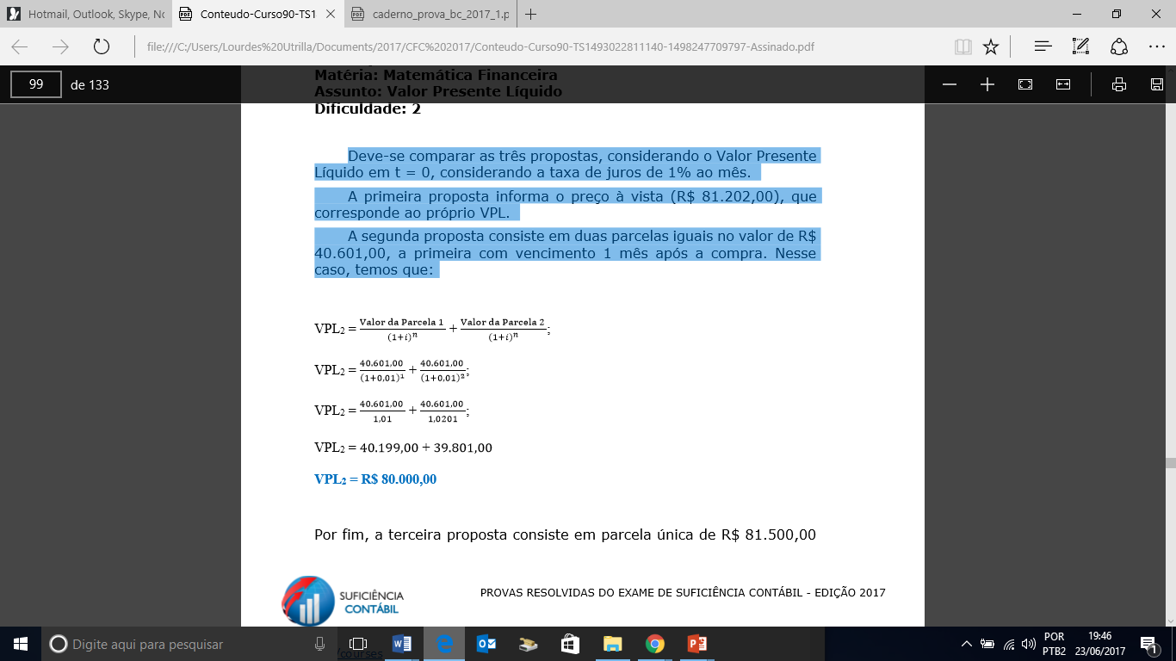

Por fim, a terceira proposta consiste em parcela única de R$ 81.500,00 com vencimento em dois meses após a compra. O VPL nessa operação consiste na seguinte equação:

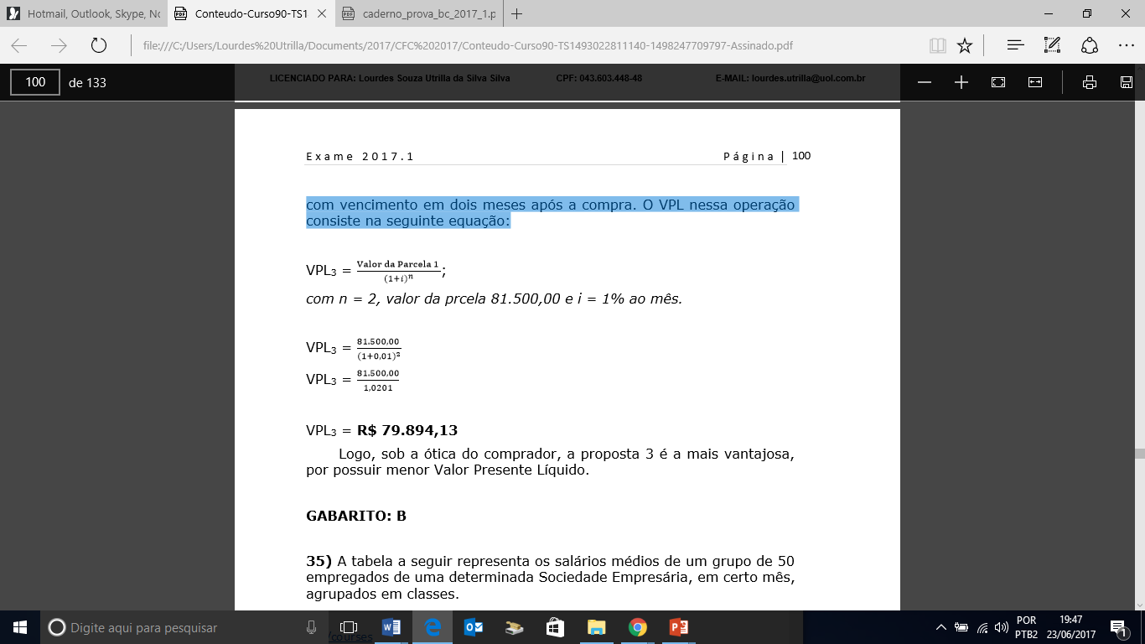
VPL3 = R$ 79.894,13: Logo, sob a ótica do comprador, a proposta 3 é a mais vantajosa, por possuir menor Valor Presente Líquido.
Alternativa correta: B

19-(CFC 2017-1)

Questão 35 – CRC 01/2017 – Prova Bacharel – Estatística para gestores
A tabela a seguir representa os salários médios de um grupo de 50 empregados de uma determinada Sociedade Empresária, em certo mês, agrupados em classes.



Considerando-se apenas as informações apresentadas, o salário médio desses empregados, no mês indicado, foi de:
a) R$2.520,00.
b) R$3.800,00.
c) R$4.000,00.
d) R$4.600,00.
A média é encontrada conforme a seguinte equação:
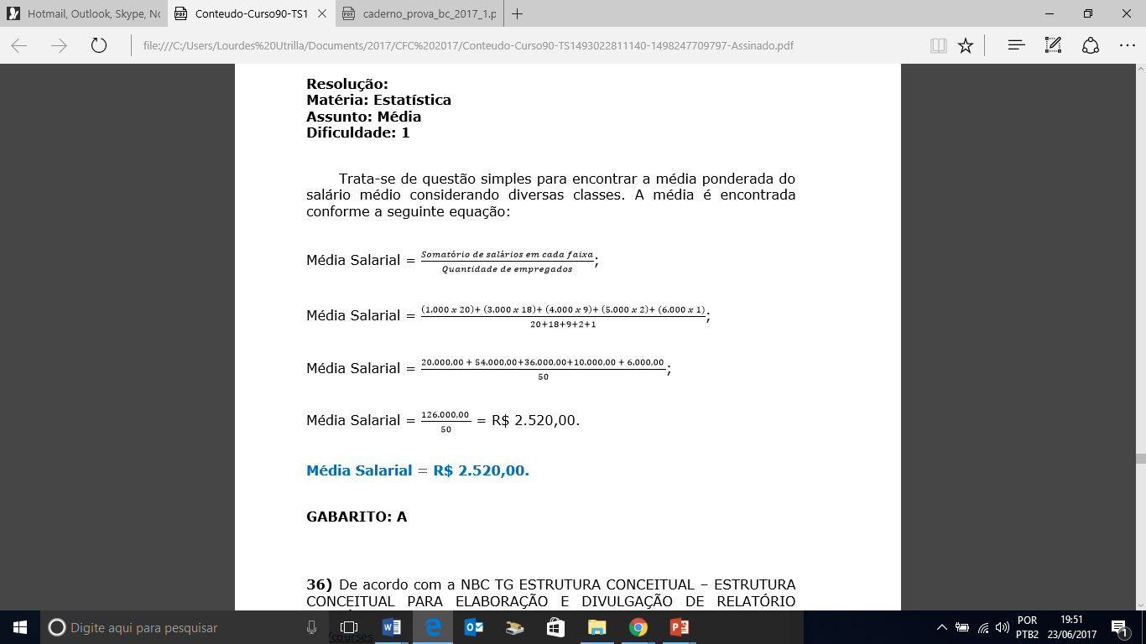
Média Salarial = R$ 2.520,00.
Alternativa correta: A = R$ 2.520,00.

